Se lanza el script SQL con el siguiente comando.

EXPLAIN PLAN FOR

SELECT * from employees empl where empl.phone_number='515.123.4568';

select * from table(dbms_xplan.display);

obteniéndose el siguiente EXPLAIN sin el uso de índices.



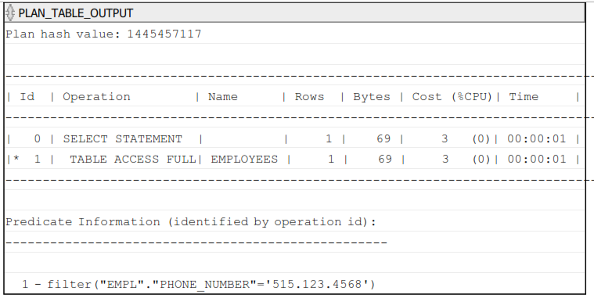

Como se puede observar en la línea, la operación es un acceso a la tabla FULL, lo que nos deja entender que no hace uso de índices para localiza los números de teléfono.

Después creo un índice para los números de teléfono del siguiente modo.

create INDEX EMP_CONTACT_IX

ON EMPLOYEES(PHONE_NUMBER);

Tras crear el índice, vuelo a lanzar el mismo comando con EXPLAIN.



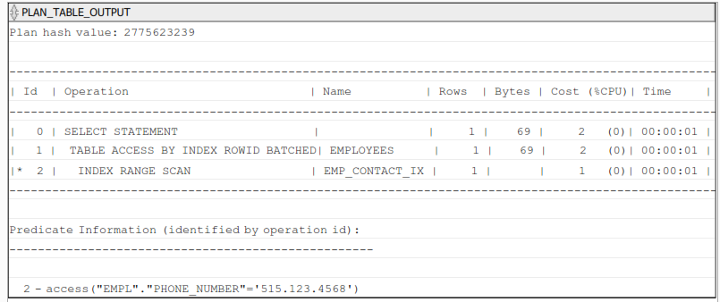

Como se puede ver se hace un acceso a la tabla, pero hace uso del índice creado para hacer el scan, lo que le facilita la búsqueda de los valores y agiliza la consulta.